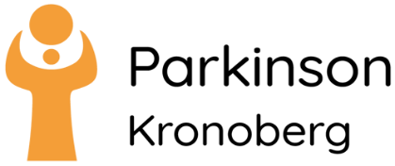
Verksamhetsberättelse 2025
Länsföreningen Parkinson Kronoberg
Verksamhetsåret 2025-01-01 - 2025-12-31
Styrelsen
Styrelsen har bestått av
- Ordförande Urban Hansson
- Vice ordförande Karin Lantz
- Kassör Stefan Gabrielsson
- Sekreterare Anna-Karin Lundqvist
- Ledamot Anders Blom
- Ledamot Anders Bengtsson

Styrelsen hade 11sammanträden under året
Övriga förtroendeposter
Valberedningen har bestått av:
- Inga-Lena Johansson
Revisorer
- Gunilla Hansson
- Ingrid-Cajsa Vrigbom

Representant Yngre Parkinson
Urban Hansson
Viktiga händelser under året
Vi har som vanligt under året haft två medlemsmöten och två uppskattade resor samt ett välbesökt julbord

Verksamheten i siffror
Under året:
- Vid årets början var vi 222 medlemmar och vid slutet 241 medlemmar vilket betyder att vi ökat med 8,6 % vilket gr att vi är det län som ökat med tredje högsta procentuella ökningen,
- Riksförbundet ökade med 171 (1,9%) och gick från 8914 medlemmar till 9085.
- Under året gjorde vi en förlust på 44 583 kr men vi räknar med att gå med vinst under 2026.

………………………….. ………………………. …………………………
Ordförande Kassör Vice Ordförande
Urban Hansson Stefan Gabrielsson Karin Lantz

………………………………. …………………………. …………………….
Sekreterare Ledamot Ledamot
Ann-Katrin Lundqvist Anders Bengtsson Inga-Lena Johansson

……………………………..
Ledamot
Anders Blom

